**INPUT**

**LINEAR SEARCH**

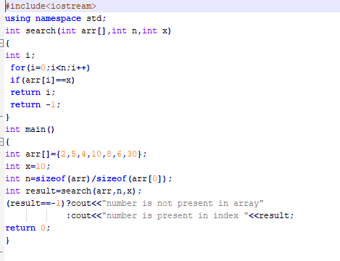

**OUTPUT**

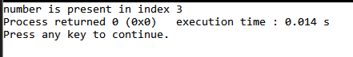

**INPUT**

**BINARY SEARCH**

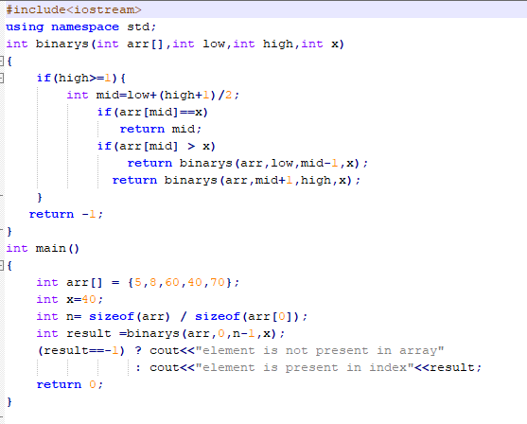

**OUTPUT**

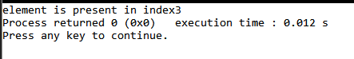

**INPUT**

**INTERPOLAR SEARCH**

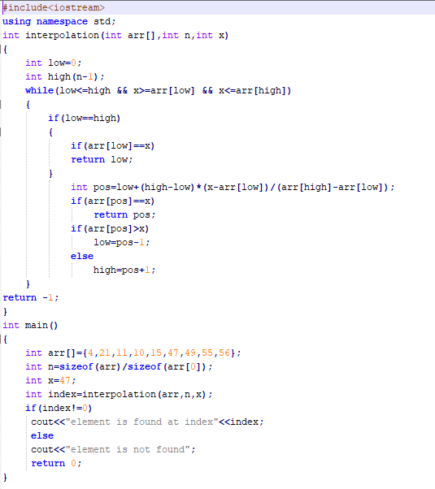

**OUTPUT**

